**Οικονομική Αποτίμηση της Βιομηχανικής Ρύπανσης με τον Μηχανισμό του Χρηματιστηρίου Ρύπων**

***Κοψιδάς Οδυσσέας***

*Εκπαιδευτικός Π.Ε. 09, 17.05*

*Διδάκτορας Βιομηχανικής Διοίκησης & Τεχνολογίας*

*e-Mail : odykopsi@yahoo.gr*

**Περίληψη**

Η παρούσα εργασία ασχολείται με το θέμα του Χρηματιστηρίου των Ρύπων , δηλαδή οι επιχειρήσεις λάμβαναν δωρεάν τα δικαιώματα εκπομπής που τους αναλογούσαν και μπορούσαν να αγοράσουν επιπλέον δικαιώματα αν παρήγαγαν περισσότερους ρύπους από αυτούς που τους αναλογούσαν. Σκοπός είναι η παρουσίαση και η κατανόηση των μηχανισμών ανάπτυξης και δημιουργίας του Χρηματιστηρίου των Ρύπων. Προκειμένου να γίνει σαφής η έννοια Χρηματιστήριο Ρύπων παρατέθηκαν οι λόγοι δημιουργίας του. Γίνεται μια εκτενής αναφορά στις Κλιματικές Αλλαγές καθώς και στις κύριες πηγές διοξειδίου του άνθρακα. Στη συνέχεια έγινε μια εκτενής αναφοράς το Πρωτόκολλο του Κιότο. Το οποίο αποτελεί έναν «οδικό χάρτη», στον οποίο περιλαμβάνονται τα απαραίτητα βήματα για τη μακροπρόθεσμη αντιμετώπιση της [αλλαγής του κλίματος](http://el.wikipedia.org/wiki/%CE%9A%CE%BB%CE%B9%CE%BC%CE%B1%CF%84%CE%B9%CE%BA%CE%AE_%CE%B1%CE%BB%CE%BB%CE%B1%CE%B3%CE%AE) που προκαλείται λόγω της αύξησης των ανθρωπογενών εκπομπών [αερίων του θερμοκηπίου](http://el.wikipedia.org/wiki/%CE%A6%CE%B1%CE%B9%CE%BD%CF%8C%CE%BC%CE%B5%CE%BD%CE%BF_%CF%84%CE%BF%CF%85_%CE%B8%CE%B5%CF%81%CE%BC%CE%BF%CE%BA%CE%B7%CF%80%CE%AF%CE%BF%CF%85). Ακολουθεί αναφορά στις αρχές λειτουργίας της εμπορίας δικαιωμάτων εκπομπών καθώς και το ποιες είναι οι κύριες αγορές άνθρακα στη Ευρώπη.

**Λέξεις Κλειδιά:** ρύποι, χρηματιστήριο, Κιότο, βιομηχανία

**Εισαγωγή**

Τα δεδομένα και οι προβλέψεις των επιστημονικών μελετών που δημοσιεύονται το τελευταίο διάστημα καταδεικνύουν ότι το πρόβλημα των κλιματικών αλλαγών οξύνεται διαρκώς και οι επιπτώσεις του θα είναι δραματικές, εάν δεν ληφθούν άμεσα τα απαραίτητα μέτρα για τον περιορισμό των εκπομπών των αερίων του θερμοκηπίου. Η πρόσφατα δημοσιευμένη Έκθεση Stern αναφέρει εμπεριστατωμένα τις σημαντικότατες επιπτώσεις των κλιματικών αλλαγών στο παγκόσμιο οικοσύστημα και, κατ’ επέκταση, στις ανθρώπινες κοινωνίες. Ένα από τα κύρια, κατά την άποψή μας, συμπεράσματα της Έκθεσης Stern είναι ότι τα τεράστια οικονομικά κόστη τα οποία προβλέπονται μπορούν να αποφευχθούν με σχετικά πολύ μικρό οικονομικό κόστος, ενσωματώνοντας οργανικά τις προσπάθειες μείωσης των εκπομπών στα πλαίσια του οικονομικού συστήματος (Παπαγεωργίου Μ., et al 2008).

Μία από τις κύριες μεθόδους με τις οποίες μπορεί να επιτευχθεί η ενσωμάτωση αυτή, είναι η χρήση του εργαλείου περιβαλλοντικής πολιτικής των Μεταβιβάσιμων Αδειών Εκπομπής αερίων του θερμοκηπίου. Οι Μεταβιβάσιμες Άδειες Εκπομπής θα αποτελέσουν το κύριο εργαλείο εφαρμογής του Πρωτοκόλλου του Κιότο και ήδη η πολιτική αυτή εφαρμόζεται στα πλαίσια της Ευρωπαϊκής Ένωσης. Πρωταρχικός στόχος της πολιτικής των Μεταβιβάσιμων Αδειών Εκπομπής είναι η εμπλοκή του επιχειρηματικού τομέα και γενικότερα της οικονομικής δραστηριότητας στις προσπάθειες προστασίας του περιβάλλοντος μέσω της διαμόρφωσης μιας τιμής για τις εκπομπές των αερίων του θερμοκηπίου. Με τον τρόπο αυτό αποκτά συγκεκριμένη χρηστική αξία ένα αγαθό το οποίο έως πρόσφατα θεωρείτο κοινόχρηστος πόρος, και μπορούσε να χρησιμοποιηθεί από τον καθένα χωρίς καμία χρέωση. Καθώς πλέον οι εκπομπές αερίων του θερμοκηπίου αποκτούν συγκεκριμένη τιμή, οι επιχειρηματικές μονάδες που εκπέμπουν μεγαλύτερες ποσότητες αερίων θα έχουν μεγαλύτερο κόστος και άρα θα είναι λιγότερο ανταγωνιστικές. Ως εκ τούτου, οι πιο περιβαλλοντικά φιλικές συμπεριφορές αποκτούν οικονομικό πλεονέκτημα και δημιουργείται πίεση προς όλες τις μονάδες να βελτιώσουν την συμπεριφορά τους όσον αφορά τις εκπομπές αερίων του θερμοκηπίου.

Η επίτευξη του πρωταρχικού στόχου, δηλαδή η διαμόρφωση μιας τιμής για τις εκπομπές αερίων του θερμοκηπίου προφανώς δεν αποτελεί το τέλος της προσπάθειας αλλά απλώς την αρχή. Η αποτελεσματικότητα της αγοράς αδειών, τόσο όσον αφορά τον περιορισμό του προβλήματος των κλιματικών αλλαγών, όσο και την μείωση του κόστους επίτευξης του περιβαλλοντικού στόχου, εξαρτάται από πολλούς παράγοντες που αφορούν τον σχεδιασμό της αγοράς των αδειών και την λειτουργία της (Σαρτζετάκης Ε. & Χατζήνας Γ. 2006).

**Κλιματικές Αλλαγές και Προστασία του Κλίματος**

Καλοκαίρια με ακραία καιρικά φαινόμενα, παγόβουνα που λιώνουν, αύξηση της στάθμης της θάλασσας – οι ανθρωπογενής κλιματικές αλλαγές είναι όλο και πιο αισθητές και με συχνή κάλυψη στις ειδήσεις. Είναι πια επιστημονικά αποδεκτό ότι ο άνθρωπος προκαλεί την παγκόσμια αύξηση των αερίων θερμοκηπίου. Παρ’ όλα αυτά η ζωή στον πλανήτη Γη δεν θα ήταν εφικτή χωρίς το φαινόμενο του θερμοκηπίου. Η μέση θερμοκρασία του πλανήτη θα ήταν -18°C άρα 33°C βαθμούς χαμηλότερη απ’ ότι σήμερα. Το φαινόμενο του θερμοκηπίου προκαλείται από τα λεγόμενα αέρια του θερμοκηπίου όπως το μεθάνιο και το διοξείδιο του άνθρακα, που ανακλούν πίσω στη γη ένα κομμάτι από την υπέρυθρη ακτινοβολία της ατμόσφαιρας που φτάνει και σε πρώτο στάδιο ανακλάται από τη γη (Κουρνιώτης Σ. et al. 2006).

Η έκφραση φαινόμενο του θερμοκηπίου χρησιμοποιείται συχνά σαν αντικαταστατό για την ανθρωπογενή υπερθέρμανση του πλανήτη. Οι επιστήμονες συμφωνούν πως αυτή η αύξηση έχει προκληθεί από τις ανθρώπινες δραστηριότητες. Είναι γεγονός πως τα αέρια του θερμοκηπίου έχουν αυξηθεί κατά 30% σε σχέση με το 1990. Επίσης, μεταξύ του 1995 και του 2006 είδαμε τα έντεκα πιο ζεστά χρόνια από την αρχή της συστηματικής και αξιόπιστης μέτρησης και αναφοράς θερμοκρασιών από το 1850 [2-3].

Πολλοί άνθρωποι απειλούνται από τις συνέπειες της υπερθέρμανσης του πλανήτη. Ζούμε όλο και πιο συχνά ακραία καιρικά φαινόμενα όπως θύελλες, ανεμοστρόβιλους, πλημμύρες, παγετώνες και αρκτικούς πάγους που λιώνουν. Είναι γεγονός πως δεν μπορούμε να σταματήσουμε εντελώς αυτήν την υπερθέρμανση γι’ αυτό και πρέπει να δημιουργήσουμε μηχανισμούς για την ήπια προσαρμογή στις κλιματικές αλλαγές. Για να περιοριστεί η υπερθέρμανση το International Panel for Climate Change (IPCC) προτείνει τη μείωση των συγκεντρώσεων αερίων του θερμοκηπίου σε επίπεδα προ- βιομηχανικής επανάστασης.

Η προστασία του κλίματος αποτελείται από διάφορα μέτρα που αντισταθμίζουν την υπερθέρμανση και μειώνουν τις συνέπειες. Σε πολλές περιπτώσεις οι προσπάθειες για την προστασία του περιβάλλοντος περιορίζονταν σε διαφορετικές προσεγγίσεις για διαφορετικά θέματα (αναδάσωση, προστασία του όζοντος) που όμως τώρα έχουν ενοποιηθεί σε ολοκληρωμένες στρατηγικές προστασίας του κλίματος. Η βασική προσέγγιση για την προστασία του κλίματος βασίζεται σε δυο κομμάτια, τη μείωση των ανθρωπογενών εκπομπών αερίων του θερμοκηπίου και στην επέκταση φυσικών στοιχείων – τις λεγόμενες αποθήκες - που απορροφούν το πιο σημαντικό αέριο του θερμοκηπίου το διοξείδιο του άνθρακα (Νικολάου Ε. 2010).

Η εμπορία δικαιωμάτων εκπομπής αερίων του θερμοκηπίου είναι ένα σημαντικό μέτρο που μειώνει τις ανθρωπογενείς εκπομπές δίνοντας εμπορικά κίνητρα για την προστασία του πλανήτη στους διάφορους ενδιαφερόμενους. Μια σημαντική τεχνική είναι και η ευαισθητοποίηση του ευρύτερου κοινού και των πελατών μιας εταιρίας σε θέματα προστασίας του περιβάλλοντος και βιωσιμότητας.

Οι επικίνδυνες κλιματικές αλλαγές μπορούν να αποτραπούν μόνο με τον περιορισμό της υπερθέρμανσης σε 20 C, δηλαδή μείωση των παγκόσμιων εκπομπών κατά περίπου δυο τόνους διοξειδίου του άνθρακα ανά άτομο. Βέβαια οι εκπομπές ανά άτομο δεν είναι ίδιες σε όλα τα σημεία του πλανήτη. Το 2006 ο παγκόσμιος μέσος όρος ήταν περίπου τέσσερις τόνοι διοξειδίου του άνθρακα ανά άτομο, αλλά στο Βέλγιο ήταν 13 τόνοι ανά άτομο κατά μέσο όρο ενώ στην Αμερική ήταν 20 τόνοι (Νικολάου Ε. 2010).

Στην παγκόσμια εικόνα των εκπομπών του παρόντος και του μέλλοντος, πρέπει να ληφθούν υπ’ όψιν και οι ταχύτατα αναπτυσσόμενες οικονομίες της Κίνας και της Ινδίας και οι ευκαιρίες αλλά και οι συνέπειες που έχει αυτή η οικονομική τους ανάπτυξη. Αυτές οι χώρες θα αρχίσουν να συνεισφέρουν στην αποτροπή των κλιματικών αλλαγών μόνο όταν οι αναπτυγμένες χώρες ανοίξουν το δρόμο (Κρομμύδας Τ. & Σάρδη Κ. 2005).



*Σχήμα 1 : Eκπομπές αερίων θερμοκηπίου (UNFCC)*



*Σχήμα 2 : Παγκόσμιες εκπομπές διοξειδίου του άνθρακα που προέρχονται από την κατανάλωση και την καύση των ορυκτών καυσίμων,1980 - 2004. (Energy Information Administration, Υπουργείο Ενέργειας των Η.Π.Α.)*

**Low Carbon Economy (LCE)**

H χαμηλού άνθρακα οικονομία ή αλλιώς low fossil fuel economy (LFFE), είναι ένας δημοφιλής όρος που αναφέρεται σε μια οικονομία που έχει ελάχιστη παραγωγή greenhouse gas (GHG), δηλαδή χαμηλά επίπεδα παραγωγής αερίων που ευνοούν το φαινόμενο του θερμοκηπίου. Κυρίως, όμως αναφέρεται στο διοξείδιο του άνθρακα που καταλήγει στη βιόσφαιρα. Πρόσφατα, επιστημονική και δημόσια γνώμη έχει φτάσει στο συμπέρασμα ότι υπάρχει μια αφύσικη συγκέντρωση GHS στην ατμόσφαιρα. Οι άνθρωποι είναι υπεύθυνοι για αυτή τη συγκέντρωση, η οποία θα αλλάξει ριζικά και επικίνδυνα το κλίμα μας στο μέλλον. Η οικονομία χαμηλού άνθρακα λοιπόν, είναι ένα μέσο για να αποφύγουμε την κλιματική αλλαγή και ένας πρόγονος της Zero Carbon Economy (ZCE), δηλαδή της οικονομίας μηδενικού άνθρακα.

**Το Πρωτόκολλο του Κιότο**

Το Πρωτόκολλο του Κιότο προέκυψε από τη Σύμβαση Πλαίσιο των Ηνωμένων Εθνών για τις κλιματικές αλλαγές που είχε υπογραφτεί στην Διάσκεψη του Ρίο, τον Ιούνιο του 1992, από το σύνολο σχεδόν των κρατών. Η Ελλάδα κύρωσε την Σύμβαση αυτή, κάνοντας την νόμο του Κράτους τον Απρίλιο του 1994.Η Σύμβαση-πλαίσιο επικυρώθηκε από την Ευρωπαϊκή Κοινότητα με την απόφαση 94/69/ΕΚ της 15 Δεκεμβρίου 1993.Η εν λόγω Σύμβαση τέθηκε σε ισχύ την 21η Μαρτίου 1994. Στόχος της Σύμβασης είναι η σταθεροποίηση των συγκεντρώσεων των αερίων του θερμοκηπίου στην ατμόσφαιρα, σε επίπεδα τέτοια ώστε να προβληθούν επικίνδυνες επιπτώσεις στο κλίμα από τις ανθρώπινες δραστηριότητες (Νικολάου Ε. 2010).

**Αρχές Λειτουργίας της Εμπορίας Δικαιωμάτων Εκπομπών**

Όπως αναφέρθηκε και παραπάνω στην Ελλάδα η Εμπορία Εκπομπών αφορά άμεσα τις 141 υπόχρεες εγκαταστάσεις που εμπίπτουν στις δραστηριότητες του Παραρτήματος Ι της Οδηγία 2003/87/ΕΚ και της ΚΥΑ 54409/2632. Η Εμπορία Εκπομπών δεν συνεπάγεται νέους περιβαλλοντικούς στόχους, αλλά παρέχει τη δυνατότητα συμμόρφωσης, κατά τρόπο λιγότερο δαπανηρό, με τους στόχους, βάσει του Πρωτοκόλλου του Κιότο. Με τον τρόπο αυτό δίνεται η δυνατότητα στις επιχειρήσεις που συμμετέχουν να αγοράζουν ή να πωλούν δικαιώματα εκπομπής πετυχαίνοντας το καλύτερο αποτέλεσμα με το ελάχιστο κόστος.

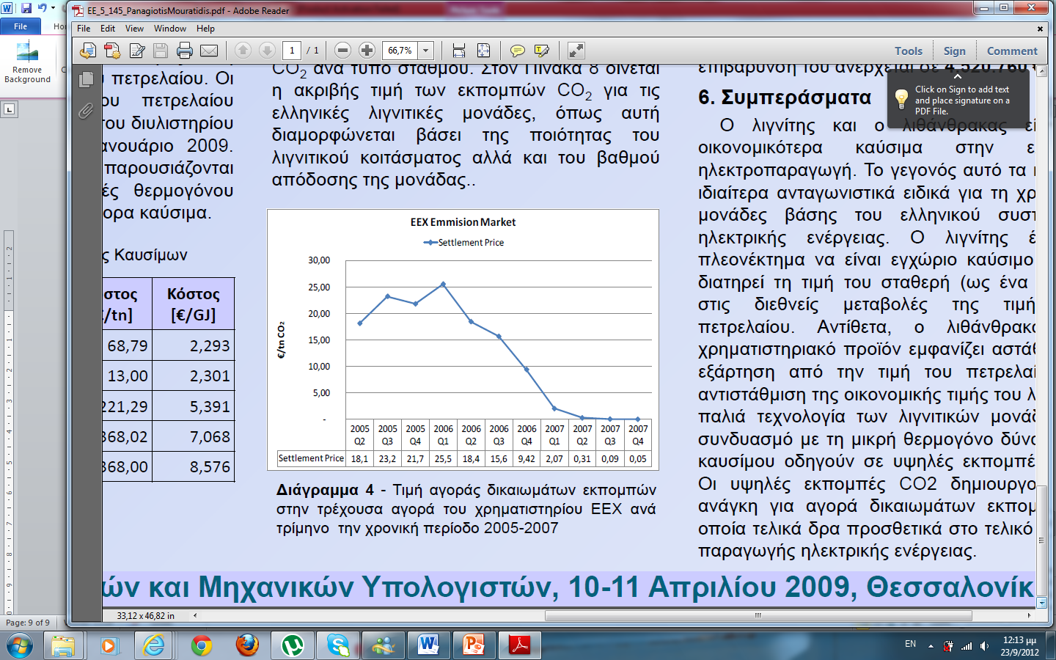

*Γράφημα 1: Τιμή Αγοράς Δικαιωμάτων Εκπομπών στην τρέχουσα αγορά του χρηματιστηρίου ΕΕΧ ανά τρίμηνο την χρονική περίοδο 2010-2015*

*.* 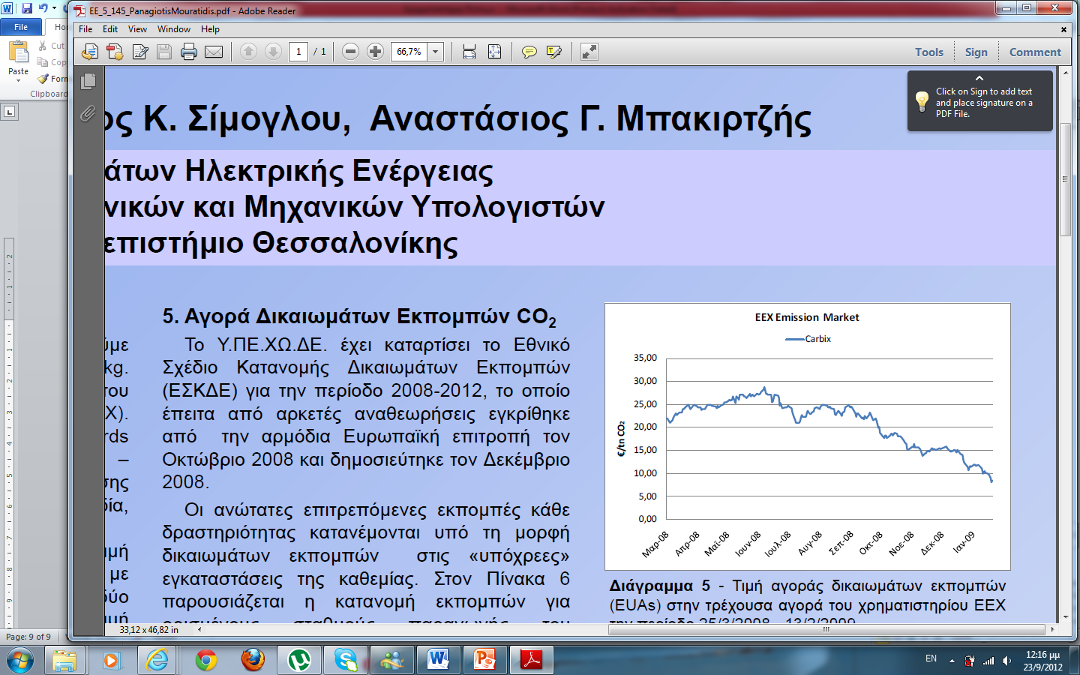

*Γράφημα 2 :Τιμή Αγοράς Δικαιωμάτων Εκπομπών (EUAs) στην τρέχουσα αγορά του χρηματιστηρίου ΕΕΧ την περίοδο 25/3/2010-13/2/2015*

**Πράξεις Δικαιωμάτων μέσω Χρηματιστηριακών Αγορών**

Τα δικαιώματα εκπομπών διαπραγματεύονται στα Ευρωπαϊκά χρηματιστήρια ενεργειακών προϊόντων. Τα ενεργειακά χρηματιστήρια ήταν αποτέλεσμα της απελευθέρωσης της ηλεκτρικής ενέργειας στην Ευρωπαϊκή Ένωση στις αρχές της δεκαετίας. Η βασική λειτουργία τους είναι η διαπραγμάτευση ηλεκτρικής ενέργειας και φυσικού αερίου. Η διαπραγμάτευση αφορά τόσο άμεσες συναλλαγές όσο και συναλλαγές παραγώγων. Από τις αρχές του 2005, τα περισσότερα ενεργειακά χρηματιστήρια έχουν αναλάβει και τις συναλλαγές δικαιωμάτων εκπομπών. Μέχρι τα τέλη Μαρτίου 2006 υπήρχαν οκτώ τέτοια χρηματιστήρια.

**Συμπεράσματα**

Το φαινόμενο του θερμοκηπίου αποτελεί μία παρεξηγημένη έννοια, καθώς είναι μια ευεργετική διαδικασία, απαραίτητη για την ύπαρξη ζωής στον πλανήτη μας. Παρόλα αυτά, το πρόβλημα της παγκόσμιας θέρμανσης και της κλιματικής αλλαγής, που συχνά αποκαλείται ως «φαινόμενο του θερμοκηπίου» και το οποίο παρατηρείται έντονα στην μετά την εκβιομηχάνιση εποχή, και ακόμα εντονότερα σήμερα, αποτελεί ένα σημαντικό ζήτημα. Αν και οι επιστήμονες δεν είναι ομόφωνοι για το αν και κατά πόσον το πρόβλημα είναι τόσο απειλητικό όσο συχνά θεωρείται, οι αρνητικές του συνέπειες που έχουν να κάνουν με ακραία καιρικά φαινόμενα, λιώσιμο των πάγων κ.ο.κ είναι γεγονός. Επιτακτική είναι η ανάγκη για τις κυβερνήσεις να λάβουν τα απαραίτητα μέτρα ώστε να φροντίσουν να το αναχαιτίσουν και να επιστρέψει ο πλανήτης σε πιο υγιή επίπεδα. Εξάλλου, όπως συχνά λέγεται, το περιβάλλον δε μας ανήκει αλλά είναι δάνειο από τις επόμενες γενιές, και για αυτό είναι απαραίτητος ο σεβασμός και η ενεργή προστασία του.

Η θέσπιση του πρωτοκόλλου του Κιότο που δίνει στα κράτη και τις κυβερνήσεις κατευθυντήριες γραμμές για τις εκπομπές των αερίων του θερμοκηπίου είναι μια πολύ θετική και ελπιδοφόρα ενέργεια, η οποία όμως δεν συναντά την ανταπόκριση που θα έπρεπε από όλα τα κράτη, είτε λόγω κωλυσιεργιών είτε επειδή δεν υπάρχει αντίστοιχη βούληση. Η Ελλάδα, ενώ βρίσκεται εντός του πρωτοκόλλου, δεν ακολουθεί, τουλάχιστον όχι όπως θα έπρεπε, την υπόλοιπη Ε.Ε. στις πρωτοβουλίες εξομάλυνσης του φαινομένου και για αυτό υπέστη κυρώσεις. Τα ενεργειακά καύσιμα τα οποία χρησιμοποιούνται περισσότερο στην Ελλάδα είναι παρωχημένα και οδηγούν σε υψηλές συγκεντρώσεις αερίων του θερμοκηπίου στην ατμόσφαιρά μας. Οι αναπτυσσόμενες χώρες, από την άλλη πλευρά. για χάρη της ανάπτυξής τους, δεν είναι δεσμευμένες να λάβουν καίρια μέτρα αντιμετώπισης του φαινομένου και η συμμόρφωση τους με το πρωτόκολλο είναι πολύ πιο ελαστική. Πολύ δυσάρεστο είναι το παράδειγμα των Η.Π.Α., της χώρας που έχοντας τυπικά υπογράψει το πρωτόκολλο, δεν το επικυρώνει με θέσπιση των ανάλογων μέτρων, με το πρόσχημα ότι πλήττεται η οικονομία. Εντούτοις, η συμμόρφωση με τους κανόνες προστασίας του περιβάλλοντος είναι επιτακτική και τα κέρδη δε θα πρέπει να τοποθετούνται πάνω από αυτήν. Εξάλλου, το πρωτόκολλο του Κιότο είναι έτσι δομημένο που ευνοεί ουσιαστικά και την οικονομική ανάπτυξη, που έχει να κάνει κυρίως με μακροπρόθεσμο αλλά σαφές κέρδος.

**Βιβλιογραφία**

1. Παπαγεωργίου Μ., Καραφέρη Π. & Μανταφούνης Α. (2008). *Κλιματικές Αλλαγές – Ακραία Καιρικά Φαινόμενα*, Εθνικό Δίκτυο περιβαλλοντικής εκπαίδευσης, 4ο συνέδριο ΠΕΕΚΠΕ, Ναύπλιο 12/14/12/2008, σελ 2-3

2. Σαρτζετάκης Ε. & Χατζήνας Γ. (2006). *Μεταβιβάσιμες Άδειες Εκπομπής Αέριων Ρύπων και Ευρωπαϊκή Αγορά Αδειών Ρύπανσης*. Υπουργείο Εθνικής Παιδείας και Θρησκευμάτων, Η παιδεία στην Κορυφή-Επιχειρησιακό πρόγραμμα εκπαίδευσης και αρχικής επαγγελματικής κατάρτισης, Πανεπιστήμιο Μακεδονίας, σελ 3-8, 10-14

3. Κουρνιώτης Σ. et al. (2006). *1η Ενημερωτική Έκθεση σχετικά με τις Εξελίξεις στην Εφαρμογή του Συστήματος Εμπορίας Δικαιωμάτων Εκπομπών*. Εταιρία περιβαλλοντικών ερευνών, Αθήνα, σελ 2-10

4. Νικολάου Ε. (2010). *Adapt for-Προσαρμογή της Διαχείρισης των Δασών στην Κλιματική Αλλαγή στην Ελλάδα, Σύμβαση για την Κλιματική αλλαγή και προσαρμογή σε αυτή.* Δ/νση Διαχείρισης Δασών και Φυσικού Περιβάλλοντος, ΥΠΕΚΑ

5. Κρομμύδας Τ. & Σάρδη Κ. (2005). *Όραμα, Πλαίσιο και Στρατηγική για την Ενσωμάτωση του Ευρωπαϊκού Συστήματος Εμπορίας Εκπομπών και Υποστηρικτικών Μηχανισμών ΑΠΕ στον Ελληνικό τομέα ηλεκτρισμού*. ΡΑΕ